Информационный бюллетень  «Вестник Новокубанского городского поселения Новокубанского района» | № 19 от 17.03.2022г.  Учредитель: Совет Новокубанского городского поселения Новокубанского района
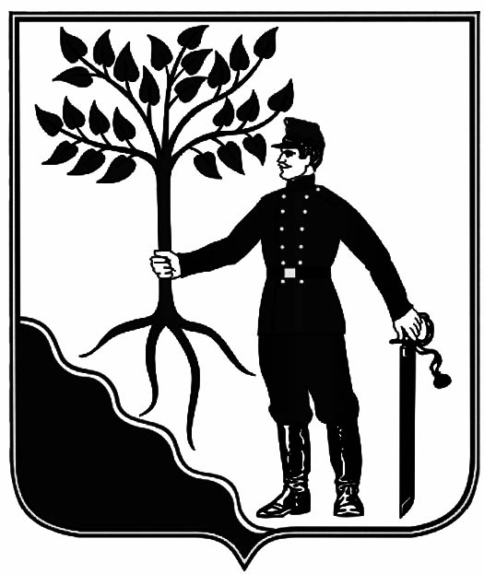

АДМИНИСТРАЦИЯ

НОВОКУБАНСКОГО ГОРОДСКОГО ПОСЕЛЕНИЯ

НОВОКУБАНСКОГО РАЙОНА

ПОСТАНОВЛЕНИЕ
от 14.03.2022 г. | № 232
г. Новокубанск

О назначении публичных слушаний по проекту «Внесение изменений в Генеральный план Новокубанского городского поселения Новокубанского района Краснодарского края»

В соответствии с Федеральным законом от 06 октября 2003 года № 131 – ФЗ «Об общих принципах организации местного самоуправления в Российской Федерации», Уставом Новокубанского городского поселения Новокубанского района, руководствуясь Градостроительным кодексом Российской Федерации, п о с т а н о в л я ю:
1. Назначить проведение публичных слушаний по проекту «Внесение изменений в Генеральный план Новокубанского городского поселения Новокубанского района Краснодарского края», утвержденный решением Совета Новокубанского городского поселения Новокубанского района от 19 октября 2012 года № 384 (в редакции от 27 декабря 2018 года № 571,от 23 апреля 2021 года № 235) на 16 мая 2022 года в 15:00 часов по адресу: город Новокубанск, улица Первомайская, 128, зал заседания администрации Новокубанского городского поселения Новокубанского района.
2. Уполномочить комиссию по землепользованию и застройке Новокубанского городского поселения Новокубанского района (Ворожко) на проведение публичных слушаний по данному вопросу.
3. Управлению имущественных и земельных отношений, архитектуры и градостроительства администрации Новокубанского городского поселения Новокубанского района (Никитенко):
1) разместить проект «Внесение изменений в Правила землепользования и застройки территории Новокубанского городского поселения Новокубанского района Краснодарского края» на официальном сайте Новокубанского городского поселения Новокубанского района в информационно-телекоммуникационной сети «Интернет» (www.ngpnr.ru);
2) в целях доведения до населения информации о содержании проекта «Внесение изменений в Правила землепользования и застройки территории Новокубанского городского поселения Новокубанского района Краснодарского края», организовать выставки, экспозиции демонстрационных материалов в период с 17 марта 2022 года по 16 мая 2022 года по адресу: город Новокубанск, улица Первомайская, 128, в здании администрации;
3) организовать прием предложений и замечаний по проекту «Внесение изменений в Правила землепользования и застройки территории Новокубанского городского поселения Новокубанского района Краснодарского края» в период с 17 марта 2022 года по 16 мая 2022 года по адресу: город Новокубанск, улица Первомайская, 128, каб. № 5, или по телефону 3-19-80 с 9 до 18 часов в рабочие дни.
4. Контроль за исполнением настоящего постановления возложить на заместителя главы Новокубанского городского поселения Новокубанского района, начальника отдела муниципального контроля А.Е. Ворожко.
5. Настоящее постановление вступает в силу со дня его подписания.

Исполняющий обязанности главы
Новокубанского городского поселения
Новокубанского района А.Е. Ворожко

Информационный бюллетень  «Вестник Новокубанского городского поселения Новокубанского района» | Адрес редакции-издателя:  352235, Краснодарский край, Новокубанский район, г. Новокубанск, ул. Первомайская, 128.  Главный редактор А. Е. Ворожко | Номер подписан к печати 17.03.2022 в 10-00  Тираж 30 экземпляров  Дата выхода бюллетеня 17.03.2022  Распространяется бесплатно

